LEKCIJA 1
Dobro došli!

- Abeceda


HRVATSKA ABECEDA
A | B | C | Č | Ć
D | DŽ | Đ | E | F
G | H | I | J | K
L | LJ | M | N | NJ
O | P | R | S | Š
T | U | V | Z | Ž

Poslušajte i potom pročitajte riječi

  AUTO |   BROD | 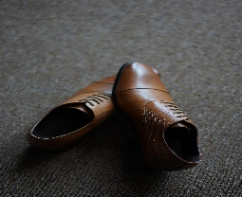CIPELE | ČAŠA |   ĆEVAPČIĆI
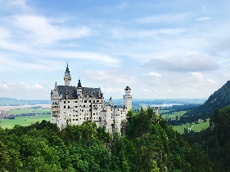DVORAC | DŽEMPER | 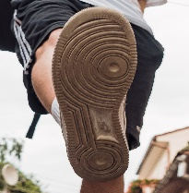ĐON | 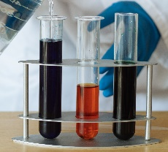EPRUVETA | 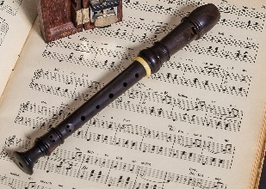FRULA
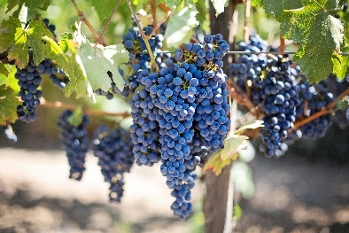GROŽĐE | HLAČE | 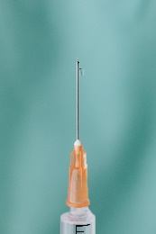  IGLA | JAJA | KOŠULJA
 LIST | 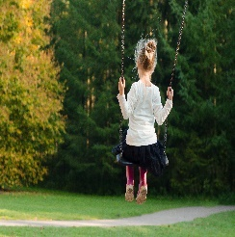LJULJAČKA |   MORE | NOGOMET | 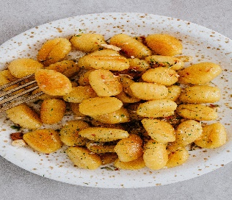NJOKI
OBLAK | PAHULJA | RAČUNALO | 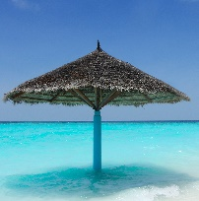SUNCOBRAN | ŠEŠIR
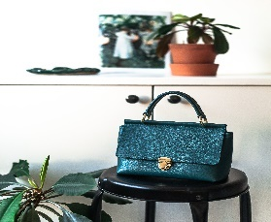TORBA | ULJE | 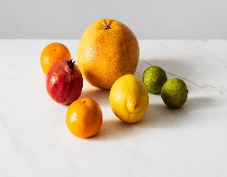VOĆE | 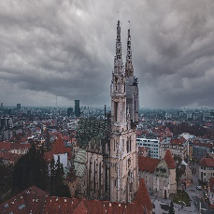ZAGREB | 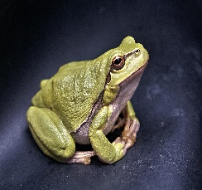ŽABA

Usporedite i pročitajte
CIPELA – ČAŠA – ĆUP CVIJET – ČARAPA - ĆIRO DVORAC – DŽEM – ĐON
CECILIJA – TOČKA – KUĆA SUNCE – MAČKA – VOĆE BUNDEVA – PIDŽAMA – ANĐEO
ZEC – KOLAČ – ČEKIĆ NOVAC – RIJEČ – KRIŽIĆ-KRUŽIĆ MED – BEDŽ – SMEĐ

LOPTA – LJUBAV NAOČALE – NJOKI ZUB – ŽABA
SLON - HALJINA LONAC – VIŠNJA ZAREZ – RUŽA
STOL – OBITELJ KOLJENO – KONJ VAZA – JEŽ

Slušajte riječi i napišite koje slovo nedostaje!

__EVAP__IĆI KO__ULJA
NO__OMET __ABA
DVORA__ GROŽ__E
__ON __EMPER
VO__E RA__UNALO
LJU__AČKA U__E
ČA__A ŠE__IR

- Pozdravi
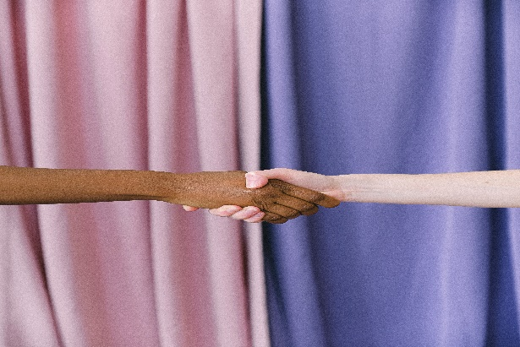
Dobar dan! Dobrodošli u Hrvatsku! Ja sam Ivana. Drago mi je! A ja sam Ivan. Drago mi je!

- Kako se Hrvati pozdravljaju?
Hrvati se pozdravljaju: dobro jutro, dobar dan, dobra večer, doviđenja, laku noć, bok, vidimo se, ugodan dan, pusa...

Formalna i neformalna komunikacija



- Formalna komunikacija
U hrvatskom jeziku koristi se zamjenica Vi (2. lice množine) za formalnu komunikaciju. Zamjenica Vi se iz poštovanja piše velikim slovom.

Osobne zamjenice u hrvatskom jeziku

lice (l.) |  | jednina (jd.) | množina (mn.)
1. | govornik | ja | mi
2. | slušatelj | ti | vi/Vi
3. | muški rod (m.r.) | on | oni
 | ženski rod (ž.r.) | ona | one
 | srednji rod (s.r.) | ono | ona

Na fakultetu
Student: Dobar dan!
Profesor Jurić: Dobar dan!
Student: Ja sam Ivan Marić.
Profesor Jurić: Drago mi je! Ja sam Vaš profesor. Zovem se Marko Jurić.
Student: Drago mi je!
Profesor Jurić: Dobro došli na Fakultet hrvatskih studija.
Student: Hvala!
Profesor Jurić: Nema na čemu! Ugodan dan!
Student: Također i Vama! Doviđenja!
Profesor Jurić: Doviđenja!

Na fakultetu
Napišite riječi koje nedostaju: doviđenja, ja, ugodan dan, Vaša, dobar dan, drago mi je

Studentica: Dobar dan!
Profesorica Matić: __________!
Studentica: ____ sam Iva Herceg.
Profesorica Matić: Drago mi je! Ja sam _____ profesorica. Zovem se Ivana Matić.
Studentica: _____!
Profesorica Matić: Dobro došli na Fakultet hrvatskih studija.
Studentica: Hvala!
Profesorica Matić: Nema na čemu! _______!
Studentica: Također i Vama! Doviđenja!
Profesorica Matić: _______ !

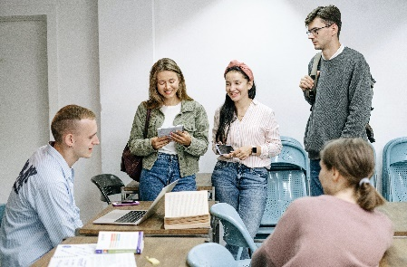

- Neformalna komunikacija
Ivana: Bok! Ja sam Ivana.
Josip: Bok! Drago mi je. Ja sam Josip.
Ivana: Drago mi je!
Josip: Vidimo se sutra!
Ivana: Da, vidimo se! Bok!

Neformalna komunikacija
Napišite riječi koje nedostaju: vidimo se, bok, drago mi je

Sarah: Bok! Ja sam Sarah.
John: _____ ! _____ . Ja sam Josip.
Sarah: Drago mi je!
John: Vidimo se sutra!
Sarah: Da, _______! Bok!

- Kako si?
Kako si? (neformalno)
Kako ste? (formalno)

Ja sam odlično/izvrsno.
Ja sam jako dobro.
Ja sam dobro.
Ja sam tako-tako.
Nisam baš dobro.
Ja sam loše.

- Kako zahvaliti na hrvatskom?
Hvala, hvala puno, hvala lijepa, hvala ti (neformalno), hvala Vam (formalno). Odgovori na „Hvala“ su: molim, nema na čemu, i drugi put.

A: Kako si?
B: Ja sam dobro, hvala na pitanju!
A: Nema na čemu./Molim./I drugi put.
B: A kako si ti?
A: Ja sam dobro, također!

Formalna komunikacija
Napišite riječi koje nedostaju, dobro, ja, Vaš, kako ste, doviđenja, Vi, drago mi je, hvala na pitanju, nema na čemu, dobar dan

Student: _______!
Profesor Jurić: Dobar dan!
Student: ____ sam Ivan Marić.
Profesor: Drago mi je! Ja sam ___ profesor. Zovem se Marko Jurić.
Student: _______!
Profesor Jurić: Dobro došli na Fakultet hrvatskih studija. _______?
Student: _____ sam! Kako ste _____ , profesore?
Profesor Jurić: Ja sam izvrsno, ______!
Student: _______! Ugodan dan!
Profesor Jurić: Također i Vama! Doviđenja!
Student: ________ !

Neformalna komunikacija
Napišite riječi koje nedostaju: jako dobro, bok, vidimo se sutra, kako si, drago mi je

Ivana: _____Ja sam Ivana.
Josip: Bok! _____. Ja sam Josip.
Ivana: Drago mi je! _____?
Josip: Odlično sam! A kako si ti?
Ivana: Ja sam _____!
Josip: ______!
Ivana: Da, vidimo se! Bok!

Tko si ti?
Pročitajte tekst i odgovorite na tvrdnje

Ja sam Luka. Ja sam iz Zagreba, iz Hrvatske. Ja sam student. Studiram pravo. Govorim hrvatski i engleski jezik. Volim plivati. Ne volim trčati.
- Luka je iz Splita. T N
- Luka studira pravo. T N
- Luka govori samo hrvatski. T N
- Luka voli trčati. T N

Ja sam Anna. Ja sam iz Berlina, iz Njemačke. Ja sam studentica. Studiram ekonomiju. Govorim njemački, engleski i talijanski jezik. Volim čitati. Ne volim kuhati.
- Anna je iz Njemačke. T N
- Anna studira medicinu. T N
- Anna govori tri jezika. T N
- Anna ne voli čitati. T N

Ja sam Aida. Ja sam iz Ankare, iz Turske. Ja sam ekonomistica. Govorim turski i španjolski jezik. Volim kuhati. Ne volim gledati nogomet.
- Aida je iz Ankare. T N
- Aida nije ekonomistica. T N
- Aida ne govori turski. T N
- Aida obožava nogomet. T N

Ja sam Dominic. Ja sam iz Osla, iz Norveške. Ja sam profesor. Govorim norveški i engleski. Volim slušati glazbu. Ne volim putovati.
- Dominic je iz Finske. T N
- Dominic nije profesor. T N
- Dominic govori dva jezika. T N
- Dominic ne voli putovati. T N

Gramatika

Glagoli

- Infinitiv

biti, učiti, imati → -ti
ići, vući, peći → -ći

Prezent glagola biti

- Kratki oblik glagola biti

JEDNINA MNOŽINA
1. ja sam 1. mi smo
2. ti si 2. vi / Vi ste
3. on, ona, ono je 3. oni, one, ona su

Kratki oblici glagola biti ne smiju biti prva riječ u rečenici!


Ja sam Luka. Sam Luka.

Napišite kratki oblik prezenta glagol biti u točnom obliku
(npr. Ivan_____profesor. → Ivan je profesor.)

- Marin _____ profesor.
- Ivan i Ivana _____ prijatelji.
- Mi _____ studenti.
- Ja _____ profesorica.
- Vi _____ prijatelji.
- Vi _____ profesorica Jurić.
- Marko _____ iz Pariza.
- One _____ najbolje prijateljice.
- Ja _____ iz Zagreba.
- Ti _____ studentica.

- Negativni (neg.) oblik glagola biti

JEDNINA MNOŽINA
1. nisam 1. nismo
2. nisi 2. niste
3. nije 3. nisu
Ja nisam Luka. / Nisam Luka.

Napišite negativni oblik prezenta glagol biti u točnom obliku
(npr. Ivan_____profesor. → Ivan nije profesor.)

- Marin _____ profesor.
- Ivan i Ivana _____ prijatelji.
- Mi _____ studenti.
- Ja _____ profesorica.
- Vi _____ prijatelji.
- Vi _____ profesorica Jurić.
- Marko _____ iz Pariza.
- One _____ najbolje prijateljice.
- Ja _____ iz Zagreba.
- Ti _____ studentica.

- Dugi oblik glagola biti

JEDNINA MNOŽINA
1. Jesam li (ja)...? 1. Jesmo li (mi)...?
2. Jesi li (ti)...? 2. Jeste li (vi/Vi)...?
3. Je li (on, ona)...? 3. Jesu li (oni, one)...?

Dugi oblici glagola biti koriste se za pitanja i kratke odgovore!

ODGOVOR
JEDNINA POTVRDAN NEGATIVAN
1. Jesam li (ja) profesorica? Da, jesi. Ne, nisi.
2. Jesi li (ti) profesorica? Da, jesam. Ne, nisam.
3. Je li (on) profesor? Da, je(st). Ne, nije.
Je li (ona) profesorica? Da, je(st). Ne, nije.

MNOŽINA
1.Jesmo li (mi) profesori/profesorice? Da, jeste. Ne, niste.
2.Jeste li (vi) profesori/profesorice? Da, jesmo. Ne, nismo.
Jeste li (Vi) profesor/profesorica? Da, jesam. Ne, nisam.
3.Jesu li (oni/one) profesori/profesorice? Da, jesu. Ne, nisu.

Preoblikujte rečenice u pitanje i napišite odgovore
(npr. Ivan/profesor. → Je li Ivan profesor? Da, je(st). Ne, nije.)

- Marin/profesor. _________________________________________
- Ivan i Ivana/prijatelji. _________________________________________
- Mi/studenti. _________________________________________
- Ja/profesorica. _________________________________________
- Vi/prijatelji. _________________________________________
- Vi/profesorica Jurić. _________________________________________
- Marko/iz Pariza. _________________________________________
- One/najbolje prijateljice. _________________________________________
- Ja/iz Zagreba. _________________________________________
- Ti/studentica. _________________________________________

Dopunite rečenice točnim oblicima glagola biti

1.Ivana _____ učiteljica. 6.One _____ (neg.) studentice.
2.Marko _____ (neg.) učitelj. 7. Oni _____ studenti iz Zadra.
3.Mi _____ iz Splita. 8.Ti _____ (neg.) student.
4.Vi _____ gospodin Marić. 9.Ja _____ pjevačica.
5. Josip i Ana _____ (neg.) prijatelji. 10. Mi _____ iz Meksika.
11. ____li Marco iz Španjolske? 12. ____li ti student?

 Zapamtite!

- Tko si ti? (neformalno)
- Tko ste Vi? (formalno)

Ja sam Ivan.
Ja sam Ana.

- Što studiraš? (neformalno)
- Što studirate? (formalno)

Studiram pravo, ekonomiju, medicinu, arhitekturu, biologiju, kemiju, filozofiju, psihologiju,
sociologiju…

- Koji jezik govoriš? (neformalno)
- Koji jezik govorite? (formalno)

Govorim hrvatski, engleski, turski, njemački, nizozemski, španjolski, finski, francuski jezik...

- Što voliš? Što ne voliš? (neformalno)
- Što volite? Što ne volite? (formalno)

Volim plivati, čitati, pjevati, trčati, spavati, skijati…
Ne volim plivati, čitati, pjevati, trčati, spavati, skijati…

Povežite pitanje i odgovor
Tko si ti? Studiram financije.
Što studiraš? Volim čitati.
Što volite? Govorim hrvatski jezik.
Koji jezik govorite? Ne volim trčati.
Što ne voliš? Ja sam Anja.

Stavite pitanja u odgovarajuće kategorije

Tko si ti? Što studirate? Što volite? Koji jezik govorite? Što ne voliš?
Tko ste Vi? Koji jezik govoriš? Kako si? Kako ste? Što studiraš?
formalno neformalno
____________________________ ____________________________
____________________________ ____________________________
____________________________ ____________________________
____________________________ ____________________________
____________________________ ____________________________

 Komunikacija

Predstavite se

Tko si ti? / Tko ste Vi?

Ja sam ________________. Studiram ________________. Govorim ________________ jezik. Volim ________________. Ne volim ________________.

Kako se zoveš?
Pročitajte tekst i odgovorite na tvrdnje

Dobar dan! Zovem se Marco. Ja sam iz Madrida, iz Španjolske. Ja sam student. Studiram elektrotehniku. Govorim hrvatski i španjolski jezik. Volim pjevati, a ne volim skijati. Imam 23 godine. Moja adresa je Držićeva 8. Moj broj telefona je 01/ 587-569. Vidimo se na fakultetu!

1. Marco je iz Španjolske. T N
2. Marco studira biologiju. T N
3. Marco govori njemački jezik. T N
4. Marco voli pjevati. T N
5. Marco ima 27 godina. T N

Gramatika

Prezent glagola zvati se

JEDNINA MNOŽINA
1. ja se zovem / zovem se 1. mi se zovemo / zovemo se
2. ti se zoveš / zoveš se 2. vi/Vi se zovete / zovete se
3. on, ona, ono se zove / zove se 3. oni, one, ona se zovu / zovu se

Zamjenica se ne smije biti prva riječ u rečenici!

Ja se zovem Marco./Zovem se Marco. Se zovem Marco.

Napišite prezent glagola zvati se u točnom obliku
(npr. On _____ Ivan. → On se zove Ivan./Zove se Ivan.)

- On ________________ Matijas.
- One ________________ Ivy i Lorena.
- Ti ________________ Franco.
- ________________ (ona) Anna.
- ________________ (mi) Ivan i Josip.
- ________________ (ja) Marija.

- Negativni oblik glagola zvati se

JEDNINA MNOŽINA
1. ja se ne zovem / ne zovem se 1. mi se ne zovemo / ne zovemo se
2. ti se ne zoveš / ne zoveš se 2. vi/Vi se ne zovete / ne zovete se
3. on, ona se ne zove / ne zove se 3. oni, one se ne zovu / ne zovu se

Ja se ne zovem Marco. / Ne zovem se Marco.

Napišite negativni oblik prezenta glagola zvati se u točnom obliku
(npr. On _____ Ivan. → On se ne zove Ivan./Ne zove se Ivan.)

- On ________________ Matijas.
- One ________________ Ivy i Lorena.
- Ti ________________ Franco.
- ________________ (ona) Anna.
- ________________ (mi) Ivan i Josip.
- ________________ (ja) Marija.

- Pitanja s glagolom zvati se

JEDNINA MNOŽINA
1. Kako se (ja) zovem? 1. Kako se (mi) zovemo?
2. Kako se (ti) zoveš? 2. Kako se (vi/Vi) zovete?
3. Kako se (on, ona) zove? 3. Kako se (oni, one) zovu?

Napišite pitanja s glagolom zvati se
(npr. _____ ? Ivan. → Kako se on zove? Ivan.)

- ________________? Matijas.
- ________________? Ivy i Lorena.
- _______ ______ ti ________? Franco.
- _______ ______ ona ________? Anna.
- _______ ______ mi ________? Ivan i Josip.
- _______ ______ ja ________? Marija.

Napišite prezent glagola zvati se u točnom obliku
(npr. On _____ Ivan. → On se zove Ivan./Zove se Ivan.)

- Ona ______ Anne.
- Mi ______ Amir i Ada.
- Ja _______ (neg.) Juan.
- Kako ______ (ti)?
- _______ (Vi) Rebekka.
- Oni ______ Liam i Patric.
- Kako ______ (Vi)?
- ______ (ja) Emanuel.

- Brojevi
0 nula
1 jedan | 11 jedanaest | 21 dvadeset jedan | 40 četrdeset | 200 dvjesto
2 dva | 12 dvanaest | 22 dvadeset dva | 50 pedeset | 300 tristo
3 tri | 13 trinaest | 23 dvadeset tri | 60 šezdeset | 400 četiristo
4 četiri | 14 četrnaest | 24 dvadeset četiri | 70 sedamdeset | 500 petsto
5 pet | 15 petnaest | 25 dvadeset pet | 80 osamdeset | 600 šesto
6 šest | 16 šesnaest | 26 dvadeset šest | 90 devedeset | 700 sedamsto
7 sedam | 17 sedamnaest | 27 dvadeset sedam | 100 sto | 800 osamsto
8 osam | 18 osamnaest | 28 dvadeset osam | 101 sto jedan | 900 devetsto
9 devet | 19 devetnaest | 29 dvadeset devet | 102 sto dva | 1000 tisuću
10 deset | 20 dvadeset | 30 trideset | 103 sto tri…

Dopunite brojevima koji nedostaju
Jedan, tri, pet, ___, ___, ___, ___, ___, ___, ___.
Dva, četiri, šest, ___, ___, ___, ___, ___, ___, ___.
Deset, dvadeset, ___, ___, ___, ___, ___, ___, ___, ___.
Jedanaest, dvanaest, ___, ___, ___, ___, ___, ___, ___.
Sto, dvjesto, ___, ___, ___, ___, ___, ___, ___, ___.
- Koliko imaš godina?
1*, 21, 31... + godinu. Imam *jednu, dvadeset jednu, trideset jednu... godinu.

2*, 22, 32…+ godine. Imam *dvije, dvadeset dvije, trideset dvije… godine.
3, 23,33… + godine. Imam tri, dvadeset tri, trideset tri… godine.
4, 24, 34… + godine. Imam četiri, dvadeset četiri, trideset četiri… godine.

5, 25, 35… + godina. Imam pet… godina.
6, 26, 36… + godina. Imam šest… godina.
7, 27, 37… + godina. Imam sedam… godina.
8, 28, 38… + godina. Imam osam… godina.
9, 29, 39… + godina. Imam devet… godina.
10, 20, 30...+ godina. Imam deset… godina.
11 – 19 + godina. Imam jedanaest - devetnaest godina.

Dopunite rečenice točnim oblikom riječi godina. Napišite broj slovima.

Koliko imaš godina?

Imam _______________ (41) godin___.
Imam _______________ (86) godin___.
Imam _______________ (90) godin___.
Imam _______________ (73) godin___.
Imam _______________ (101) godin___.
Imam _______________ (64) godin___.
Imam _______________ (62) godin___.
Imam _______________ (15) godin___.
Imam _______________ (39) godin___.
Imam _______________ (11) godin___.

Zapamtite!

- Kako se zoveš?(neformalno)
- Kako se zovete? (formalno)

Ja se zovem Ivan./Zovem se Ana.

- Koliko imaš godina? (neformalno)
- Koliko imate godina? (formalno)

Imam 1 (jednu) godinu.
Imam 2, 3, 4 godine.
Imam 0, 5, 6, 7, 8, 9, 10, 11, 12, 13, 14, 15, 16, 17, 18, 19, 20… godina.

- Koja je tvoja adresa? (neformalno)
- Koja je Vaša adresa? (formalno)

Moja adresa je …

- Koji je tvoj broj telefona/mobitela? (neformalno)
- Koji je Vaš broj telefona/mobitela? (formalno)

Moj broj je …

Komunikacija

Razgovarajte s kolegama iz grupe. Odgovorite na pitanja:
- Kako se zoveš?
- Koliko imaš godina?
- Što studiraš?
- Koji jezik govoriš?
- Koja je tvoja adresa?
- Koji je tvoj broj telefona/mobitela?
- Što (ne) voliš?

Pisanje
Predstavite se.

Zovem se ______. Govorim ______ i __________ jezik. Volim ________, a ne volim ________. Imam ____ godin___. Moja adresa je ________. Moj broj telefona je _______.

